Arbeitsauftrag 10.1
Unterrichtsbeispiel Pasterze
Arbeitsaufträge:
3.: Lage
Der Gletscher befindet sich im Südwesten Österreichs im Hohe-Tauern-Gebirge und ist Teil der Großglocknergruppe.
4.: Satellitenbild Kaiser-Franz-Josef-Höhe
Es lässt sich ein Parkplatz, sowie eine Bahnstrecke erkennen, die Richtung Gletscher verläuft. Dazwischen gibt es eine größere bebaute Fläche, die z.B. einen gastronomischen Betrieb darstellt. Von dort aus führt die Bergbahn „Großglockner Gletscherbahn“ in die Nähe des Gletschers.
5./6.: Lokalisierung via Satellitenbild
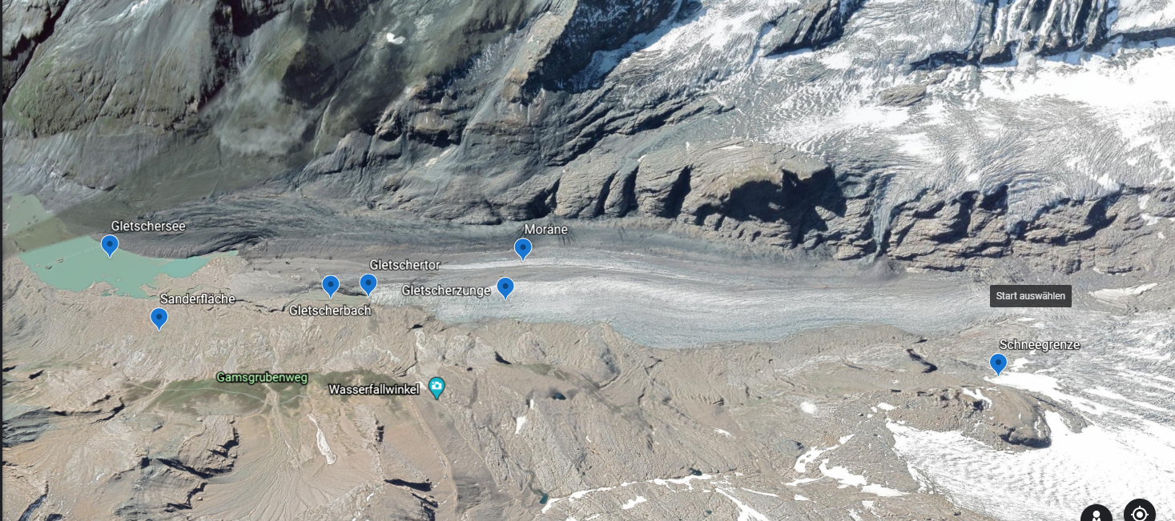

7. Eigene Messung
Laut meiner eigenen Messung beträgt die Länge des Gletschers ca. 5.7km. Dieser Wert weicht von dem auf Wikipedia genannten Wert von ca. 8.3km (Stand 2006) ab. Grund hierfür ist vermutlich die globale Erwärmung, wodurch weltweit, auch hier die Pasterze, Gletscher schrumpfen.

8. Vergleich
Man kann erkennen, dass früher die Eisfläche viel größer war. Im Vergleich dazu sieht man heutzutage die freigelegten Täler.

9. Zukunft- eigene Vermutung
Durch die stetige globale Erderwärmung und den daraus resultierenden erkennbaren Trend kann man davon ausgehen, dass die Pasterze noch weiter schrumpfen und womöglich in der Zukunft ganz verschwinden wird.

